TOP VT 6820 S i TOP VT 7620 S
Nowe zgrabiarki dwukaruzelowe zapewniają najlepsze efekty pracy

W firmie Pöttinger jakość paszy, ochrona gleby i solidnie wykonana maszyna są zawsze na pierwszym planie podczas prac projektowych. Wprowadzając na rynek nowe dwukaruzelowe zgrabiarki z bocznym odkładaniem pokosu TOP VT 6820 S i TOP VT 7620 S, firma wyznacza nowe standardy w tych obszarach. Nowe zgrabiarki zostały zaprojektowane tak, aby odkładać duże pokosy przy niewielkim zapotrzebowaniu na moc, zapewniając jednocześnie najlepsze efekty pracy. Zgrabiarka TOP VT 6820 S ma stałą szerokość roboczą 6,80 m, a TOP VT 7620 imponujące 7,60 m.

Wydajne i czyste zgrabianie
Wygięte palce lekko unoszą paszę i zapewniają czyste zgrabianie - nie ciągną jej po ziemi. Standardowe 5-kołowe podwozie w połączeniu z zawieszeniem kardana karuzeli zapewnia precyzyjne prowadzenie palców nad nierównościami terenu. Na życzenie zgrabiarka może być wyposażona w koło MULTITAST, które wcześnie wykrywa nierówności i odpowiednio podnosi karuzele. Wysokość zgrabiania jest regulowana elektro-hydraulicznie z kabiny ciągnika lub za pomocą ręcznej korby. W opcji koło MULTITAST jest regulowane automatycznie wraz z podwoziem karuzeli. Dostępne na życzenie sprężyny odciążające przyczyniają się do spokojnej pracy karuzeli w pozycji roboczej.

Elastyczność zastosowania
Dzięki funkcji dwóch pokosów istnieje możliwość nocnego odkładania pokosu lub pracy z sianem lub słomą. Ta elastyczność pozwala na dostosowanie maszyny do różnych warunków pracy tak, aby efekty były jak najlepsze.

Komfortowa obsługa i duża zwrotność
Do podnoszenia karuzeli potrzebny jest zawór dwustronnego działania z pozycją pływającą w ciągniku. Obydwie karuzele są podnoszone i opuszczane jedna po drugiej przy pomocy zaworu krokowego. Dzięki funkcji preselekcji Basicline karuzele mogą być oddzielnie podnoszone lub opuszczane, co jest szczególnie praktyczne w przypadku zgrabiania z niewielkich powierzchni lub na granicy pola.

TOP imponuje również dużą zwrotnością: Przegubowe podwozie pozwala na kąt skrętu wynoszący 80°, dzięki czemu zgrabiarka dokładnie podąża za śladem ciągnika. Przy prześwicie od podłoża 50 cm można bez obaw przejeżdżać przez odłożone pokosy. Aby zapewnić wygodny i bezpieczny transport, fartuch pokosu składany jest automatycznie, a wysokość transportowa pozostaje poniżej 4,00 m – bez konieczności wychodzenia z ciągnika.

Pöttinger jako specjalista od użytków zielonych przywiązuje dużą wagę do najlepszego kopiowania nierówności terenu i delikatnej obróbki paszy. Nowe zgrabiarki TOP VT 6820 S i TOP VT 7620 S to idealny wybór, aby zapewnić sprawne i udane żniwa.

Podgląd zdjęć:
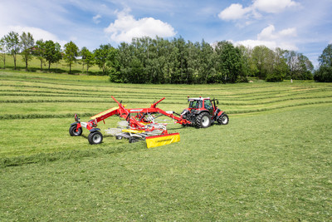 | 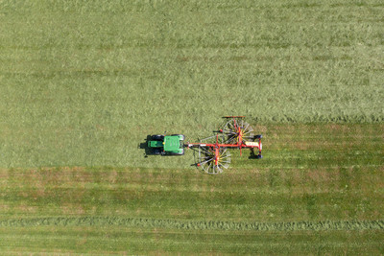
TOP VT 6820 S gwarantuje czyste zgrabianie | TOP VT 7620 S zapewnia najlepsze kopiowanie nierówności terenu i delikatną obróbkę paszy.
https://www.poettinger.at/de_at/newsroom/pressebild/135620 | https://www.poettinger.at/de_at/newsroom/pressebild/135619

Pozostałe zdjęcia w jakości do druku:http://www.poettinger.at/presse

